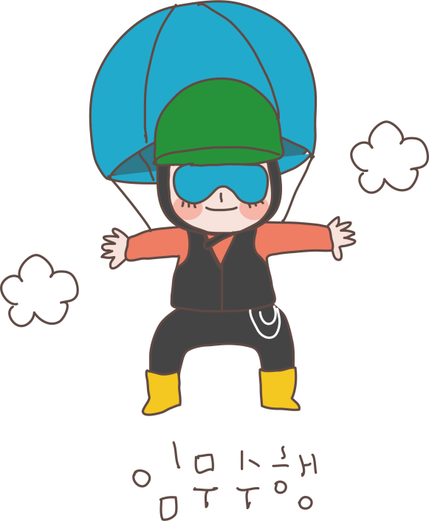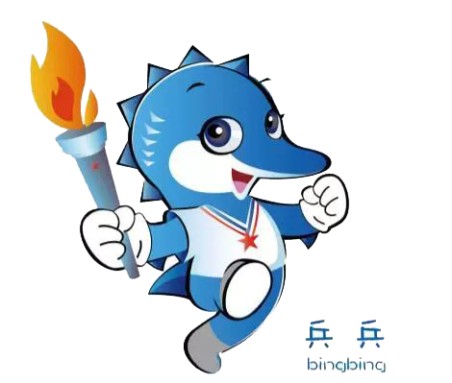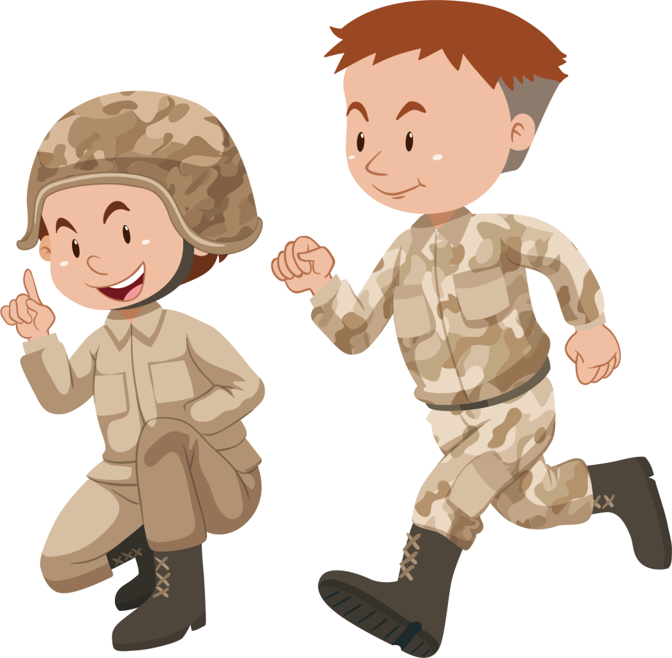

**比赛项目有哪些？**

武汉军运会拟设竞赛大项27个,包括空军五项、射箭、羽毛球、篮球、拳击、自行车、马术、击剑、足球、高尔夫、柔道、军事五项、海军五项、现代五项、定向越野、跳伞、帆船、射击、游泳(含跳水、水上救生)、乒兵球、跆拳道、田径(含马拉松)、铁人三项、排球(含沙滩排球)、摔跤共25个比赛项目和网球、男子体操2个表演项目。

**武汉军运会东道主文明公约**

武汉军运会，文明我先行；观赛守秩序，助威显水平；衣着宜得体，言谈要和气；宠物请管好，娱乐不扰邻；高空勿抛物，临街齐整美；垃圾不乱扔，公厕无异味；吐痰莫随地，禁烟须牢记；人多请排队，车多莫乱停；争当志愿者，服务见真情；公约大家定，你我齐践行。

**第七届世界军人运动会**

第七届世界军人运动会(7th CISM Military World Games)，简称"武汉军运会"，将于2019年10月18日至27日在湖北武汉举行，赛期10天，共设置射击、游泳、田径、篮球等27个大项、329个小项。届时，将有来自100多个国家的近万名现役军人同台竞技。